1、问题定义：

1）目标：开发一个高效率、无差错的计算机储蓄系统

2）存在的主要问题：人工不易管理，手续繁琐

3）建立新系统

2、可行性分析：

1）技术可行性：

系统流程图：

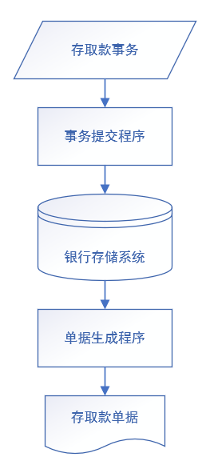

数据流程图：

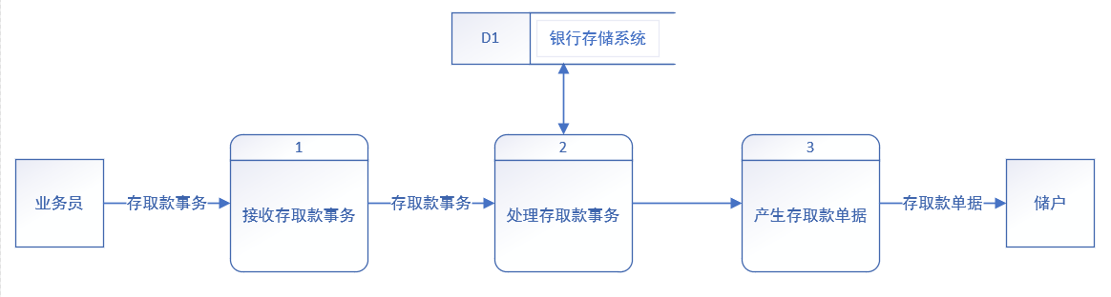

1. 经济可行性：

经济可行性分析就是要进行成本/效益分析：

成本分析：打印机一台+开发费

效益分析：随着经济的发展，人们本身所拥有的财产也增多，所以这种具备安全性以及便捷性的计算机储蓄系统是很有必要的，所以它有很大的利用空间，有很大的社会效益。

1. 操作可行性：

这种系统的实现难度不大，但需要充分考虑用户的需求，做出几个方案后，选择最好的那个，加以实现。